Конспект индивидуального занятия
в пункте коррекционно-педагогической помощи
с воспитанниками старшей группы (5-6 лет)
по теме: «Автоматизация звука [л] в
словах (с ударением на слоге)»

Филитович Оксана Станиславовна
учитель-дефектолог
8(029) 360 44 08

Автоматизация звука [л] в словах (с ударением на слоге)

Цель: автоматизация звука [л] в начале слова (с ударением на слоге).
Задачи: формировать правильный артикуляционный уклад для звука [л];
отрабатывать произнесение звука [л] в слогах, словах с ударным слогом;
формировать умение согласовывать числительные с существительными;
развивать моторное планирование;
развивать внимание, мышление;
Оборудование: мяч, по 7 одинаковых картинок-слов со звуком [л] для ритмических рядов.
Вводная часть.
- Здравствуй, имя! Сегодня мы продолжим закреплять правильное произношение звука [л] в словах.
Основная часть.
- Имя, давай сделаем гимнастику для язычка. (Предлагаем ребенку выполнить следующие упражнения: «Накажем непослушный язычок», «Парус», «Лошадка»).
- Умничка! Вспомни, куда нужно ставить язычок для произнесения звука [л]. (Ребенок отвечает и показывает). А губки в каком положении? (Воспитанник отвечает и показывает). Отлично! Ты все правильно выполняешь.
- Повторяй за мной! Учитель-дефектолог предлагает воспитаннику повторить слоговые ряды.
Ла-ла-лы лэ-лэ-ло лы-ла-лы
Ло-ло-лу ла-лы-лы ло-лу-ла
Лы-лу-лу лу-ла-ла лы-лу-лэ

- Молодец! Разгадай загадки.
1) Он на солнце поглядел,
В мае бусинки надел,
Белоснежна кисть цветка,
Гроздь изящна и легка,
Наслаждайся и дыши,
Распустились … (Ландыши)

2) Как на доме, на карнизе
Прилепила птичка снизу
Гнёздышко, как вазочка
Эта птичка — … (Ласточка)

3) В ней купаться невозможно,
Перепрыгнуть очень сложно.
Нет для белых туфель хуже
Оказаться в грязной…(Луже)
- А сейчас я предлагаю тебе поиграть в мяч. (Учитель-дефектолог произносит предложенные слова, а ребенок, повторяя их, бьет мячом об пол и старается его словить. Произнося слова, дефектолог интонационно выделяет звук [л].)
Лак, лапа, лавка, лампа, лама, ладно, ласка, лайка, лапоть, латка, ластик, ландыш, ласточка, ладушки, лоб, лом, лось, лошадь, локоть, лотос, локон, логово, лодка, ложка, ловкий, лук, луч, лупа, лыжи, лыко, лыжник.
Если ребенок хорошо справляется, предлагаем более сложный вариант: слог со звуком [л] по-прежнему ударный, но в середине слова.
Пила, зола, юла, смола, пчела, пастила, палата, салат, халат, талант, палатка, село, солома, болото, колодец, талон, пилот, уголок, змеелов, галушка, малыш, улыбка, полынь, булыжник.
- Молодец! Какой ты ловкий! А давай сейчас поиграем в игру «Сосчитай-ка!» Дефектолог предлагает ребенку сосчитать картинки от одного до семи.

1 2 3 4 5 6 7 1 2 3 4 5 6 7

одна лодка один лотос
две лодки два лотоса
три лодки три лотоса
четыре лодки четыре лотоса
пять лодок пять лотосов
шесть лодок шесть лотосов
семь лодок семь лотосов

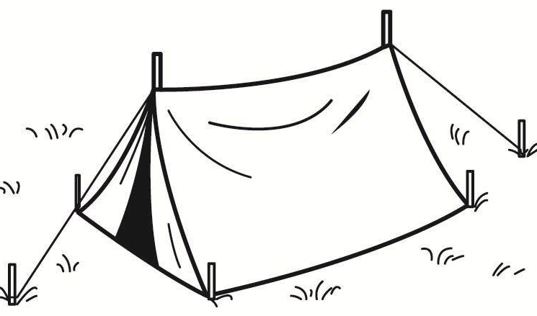
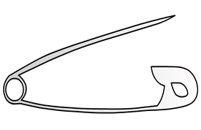

1 2 3 4 5 6 7 1 2 3 4 5 6 7
одна булавка одна палатка
две булавки две палатки
три булавки три палатки
четыре булавки четыре палатки
пять булавок пять палаток
шесть булавок шесть палаток
семь булавок семь палаток

После выполнения задания дефектолог хвалит ребенка.
- Давай поиграем еще в одну игру «Ритмические ряды». Дефектолог выкладывает перед ребенком по 7 одинаковых картинок-слов (в которых есть звук [л]). В зависимости от уровня возможностей ребенка предлагаем выложить ритмические ряды 1:1 / 2:2 / 2:1. Для лучшего закрепления произнесения данного звука желательно брать картинки-слова, которые использовались на занятии. Когда ребенок выложит ритмический ряд, дефектолог предлагает назвать картинки.
Заключительная часть.
- Молодец! Имя, какой звук ты научился произносить правильно? (ребенок отвечает) Как думаешь, ты сегодня хорошо справился с заданиями? (отвечает) Я с тобой согласна. Сегодня ты очень постарался! Молодец!
До свидания!

